聊城普瑞林特包装有限公司年产100万只塑料桶改建项目（一期）
竣工环境保护验收现场检查及验收工作组验收意见
2018年8月11日，聊城普瑞林特包装有限公司组织召开公司年产100万只塑料桶改建项目（一期）竣工环境保护验收现场检查及验收会。验收工作组由工程建设单位（聊城普瑞林特包装有限公司）、监测单位（山东聊和环保科技有限公司）并特邀2名技术专家（名单附后）组成。
验收组现场查阅并核实了本项目运营期环保工作落实情况，根据项目竣工环境保护验收监测报告并对照《建设项目环境保护管理条例》、《建设项目竣工环境保护验收暂行办法》，严格依照国家有关法律法规、建设项目竣工环境保护验收技术规范、本项目环境影响评价报告表和审批部门审批决定等要求对本项目进行验收，经认真研究讨论形成环保验收意见，提出意见如下：
一、工程建设基本情况
（一）建设地点、规模、主要建设内容
项目建设地点位于聊城市经济开发区开发区中华路。主要为年产70万只塑料桶改建项目，总投资15万元，占地面积300m²，购置注塑机、吹瓶机等加工设备。
（二）环保审批情况
本项目为改扩建项目，原有项目于2007年12月进行了《聊城市开发区普瑞林特包装有限公司年产100万只塑料桶新建项目》环境影响评价工作，2008年1月3日、2009年7月23日，聊城市环境保护局经济开发区分局对该项目进行了审批及验收，批复意见【聊开环管（2007）19号】、验收意见【聊开环验（2009）7号】。2018年3月聊城普瑞林特包装有限公司委托青岛洁瑞环保技术服务有限公司编制了《聊城普瑞林特包装有限公司年产100万只塑料桶改建项目环境影响报告表》，2018年6月22日聊城市环境保护局经济技术开发区分局以聊开环报告表[2018]42号对其进行了审批。2018年7月份公司委托山东聊和环保科技有限公司进行该项目的环保验收监测工作，接受委托后山东聊和环保科技有限公司组织有关技术人员进行现场踏勘，依据监测技术规范制定了环保验收监测方案，并于2018年7月20日-23日（本项目两个车间距离较远，7月20日-21日对一车间进行监测，7月22日-23日对二车间进行监测）对厂区有关污染源进行了监测，根据验收监测结果和现场检查情况编制了本项目验收监测报告。
（三）投资情况
项目实际总投资15万元，其中环保投资5万元。占总投资33.3％。
（四）验收范围
本次验收的范围为年产70万只塑料桶改建项目（一期）及其配套环保设施。
二、工程变更情况
经现场验收核查，本项目实际比环评减少了四台注塑机和一台粉碎机，一台印盖机报废。其中注塑机为主要生产设备，所以本次为一期验收，验收内容为年产70万只塑料桶改建项目（一期）及其配套环保设施。
- 环境保护设施落实情况
（一）废水污染源及其治理措施
本项目无生产废水；废水主要为生活污水。生活污水经厂区厕所收集后定期清掏，不外排。

（二）废气污染源及其治理措施
本项目废气主要为注塑及吹塑热熔过程产生的有机废气VOCs（以非甲烷总烃计）、印盖过程油墨挥发产生的有机废气VOCs（以非甲烷总烃计）以及不合格品粉碎过程产生的少量颗粒物。
（1）注塑、印盖过程产生的VOCs（以非甲烷总烃计）：经集气罩、UV光氧光催化空气净化器收集处理后经1#排气筒有组织排放。
（2）吹塑工序产生的VOCs（以非甲烷总烃计）：经集气罩、UV光氧光催化空气净化器收集处理后经2#排气筒有组织排放。
（3）粉碎过程产生的颗粒物：经加强车间通风后无组织排放。
（三）噪声
项目主要噪声源为注塑机、粉碎机、吹瓶机、空气压缩机等设备产生的噪声，通过将产噪设备布置在车间内，使用隔声门窗，对固定产振设备设置减震机座等有效的降噪措施能达到较好的效果。
（四）固体废物
本项目固废主要为不合格品粉碎产生的下脚料，烫金纸印制过程产生的废烫金纸，PET、PT、油墨等原料废包装材料，光氧设备废灯管以及职工办公、生活产生的生活垃圾。
其中，不合格品粉碎下脚料收集后外卖物资公司回收利用；烫金纸印制过程废烫金纸收集后外卖物资公司回收利用；PET、油墨等废包装材料收集后由生产厂家回收、利用；光解设备废灯管收集后委托相关资质单位无害化处置；职工办公、生活生活垃圾收集后由环卫部门定期清运、无害化处置。

四、验收监测结果
（一）环保设施运行检测结果
山东聊和环保科技有限公司出具的《聊城普瑞林特包装有限公司年产70万只塑料桶改建项目（一期）竣工环境保护验收监测报告》监测结果表明：
1、噪声
验收监测期间，注塑、制盖车间监测点位昼间噪声在57.2dB(A)-58.5dB(A)之间，夜间噪声在44.3dB(A)-46.3dB(A)之间，吹塑车间周围监测点位昼间噪声在56.8dB(A)-58.3dB(A)之间，夜间噪声在44.4dB(A)-46.4dB(A)之间，均符合《工业企业厂界环境噪声排放标准》（GB12348－2008）中的3类标准限值。
- 废气
验收监测期间，注塑、制盖车间无组织颗粒物浓度最高为0.664mg/m³，无组织非甲烷总烃浓度最高为0.90mg/m³，吹塑车间无组织颗粒物浓度最高为0.522mg/m³，无组织非甲烷总烃浓度最高为0.60mg/m³，均满足《大气污染物综合排放标准》GB16297-1996）表2中的无组织排放标准要求。注塑、制盖车间有组织非甲烷总烃最高排放浓度为0.32mg/m³，排放速率最高为0.0024kg/h,吹塑车间有组织非甲烷总烃最高排放浓度为0.26mg/m³，排放速率最高为0.002kg/h，满足《大气污染物综合排放标准》GB16297-1996）表2中相关标准要求。
2、固体废物
本项目固废主要为不合格品粉碎产生的下脚料，烫金纸印制过程产生的废烫金纸，PET、PT、油墨等原料废包装材料，光氧设备废灯管以及职工办公、生活产生的生活垃圾。
其中，不合格品粉碎下脚料收集后外卖物资公司回收利用；烫金纸印制过程废烫金纸收集后外卖物资公司回收利用；PET、油墨等废包装材料收集后由生产厂家回收、利用；光解设备废灯管收集后委托相关资质单位无害化处置；职工办公、生活生活垃圾收集后由环卫部门定期清运、无害化处置。
（二）环境管理调查
聊城普瑞林特包装有限公司制定了《聊城普瑞林特包装有限公司环保管理制度》,日常工作由环保小组管理，其主要职责是：行使公司环保工作的计划、组织、指挥、协调、检查和考核管理职能，日常一切工作须对公司负责。
五、专家意见：
在今后企业环保工作中，建议企业落实以下要求。
- 加强文本制作质量，审核关于设备清单、实际投资金额及工艺流程内容，使文本内容真实可靠，进一步完善、核实验收检测报告。
- 规范采样爬梯、平台和采样口，排气筒加高到15米。
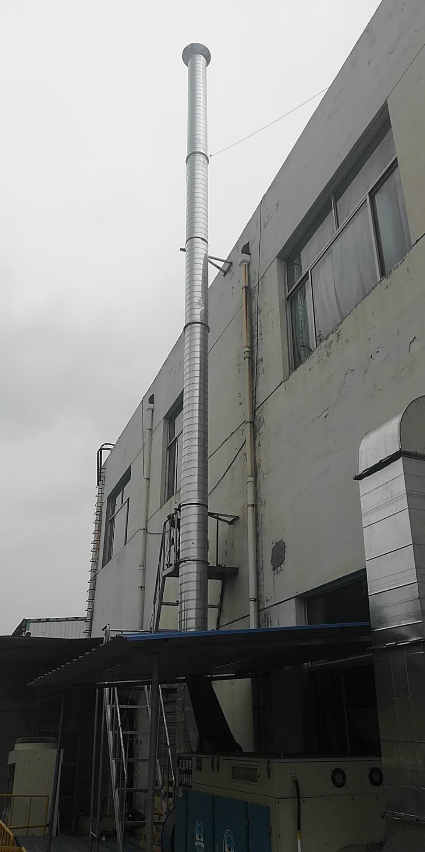
- 现场整改照片：
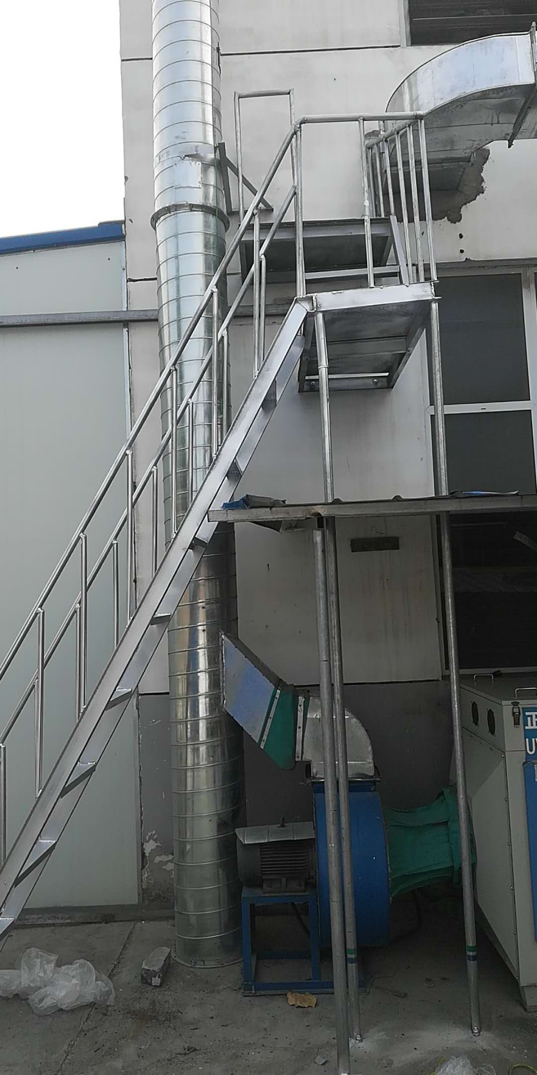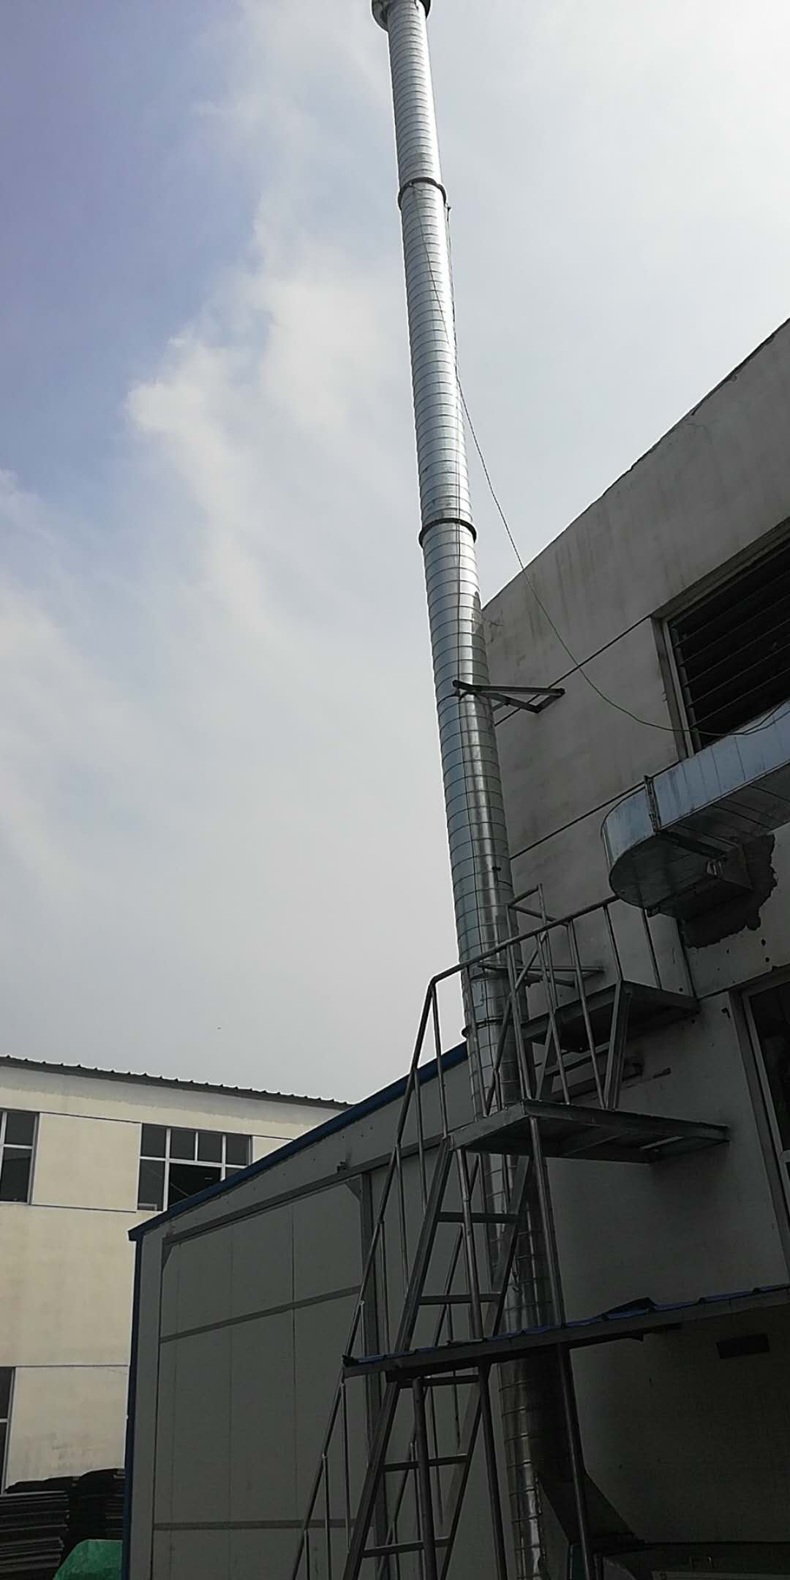

七、验收结论
验收组一致认为该项目实施过程中按照环评及其批复要求落实了相关环保措施，环保手续齐全，建立了相应的环保管理制度，项目建设过程无重大变更。按环境影响报告表及审批要求建设了环境保护设施。验收监测各项指标满足国家相关排放标准。
鉴于项目符合国家和地方相关产业标准及准入要求，用地符合当地规划，环保设施与生产配套，验收期间各项监测指标满足国家相关排放标准，该项目通过环保验收。
聊城普瑞林特包装有限公司验收组
2018年8月13日

